Course name: Relay protection systems for electrical and electrical devices.

Week 4: GENERAL INFORMATION ABOUT RELAY PROTECTION, The function of the relay and its internal elements
Abdulloev Bakhtiyor Tolibjonovich

Номи курс: Ҳимояи релеӣ ва авттоматикунонии шабакаҳо ва таҷҳизоти электрикӣ
(Relay protection systems for electrical and) electrical devices

Ишораи графикии реле ва тамосҳои он дар схемаҳои принсипиалии ҳимояи релеӣ

Схемаҳои принсипиалии ҳимояи релеӣ бо нишон додани васоили ченкунанда (ба таври алоҳида), ҷараёни амалиётӣ ва занҷири хабардиҳӣ, иҷро карда мешавад. Ҷузъҳои гуногуни ҳимояи релеӣ (масалан, печа ва тамос), ки дар як элемент ҷойгиранд, дар схемаҳои принсипиалӣ, дар занҷирҳои гуногун, ба таври алоҳида нишон дода мешаванд. Яъне тамоси васлкунандаву хомӯшкунанда ва печаи реле метавонанд дар се схемаи принсипиалӣ ба таври ҷудогона тасвир ёбанд.
Ҳолати тамосҳои реле ва дигар дастгоҳҳои коммутатсионӣ дар схемаи принсипиалии ҳимояи релеӣ ба ҳолати ибтидоии он мутобиқат мекунад. Тамосҳо аз рӯйи функсияи кориашон дар занҷирҳои электрикӣ ба гурӯҳҳои хомӯшкунанда ва васлкунанда ҷудо карда мешаванд.
Дар техникаи ҳимояи релеӣ чунин тамосҳо мавҷуд мебошанд:
- васлкунанда бе таъхири вақт, бо таъхири вақт ҳангоми васлкунӣ, бе таъхири вақт ҳангоми ҷудокунӣ, бо таъхири вақт хангоми васлкунӣ ва ҷудокунӣ;
- ҷудокунанда, бо хусусиятҳои вақти дар боло зикршуда (монанд ба васлкунанда);
- васлтағйирдиҳанда (аз як занҷир ба занҷири дигар васлсозӣ).
Ҳимояи релеӣ дар схемаҳо бо схемаи принсипиалӣ, сохторӣ (структуравӣ), функсионалӣ ва васлӣ нишон дода мешавад.
Схемаи принсипиалӣ принсипи кори ҳимояи релеӣ ва маҷмуи элементҳои онро нишон медиҳад. Дар он ҳама релеҳо ва алоқаи электрикии байни онҳо тасвир меёбад. Ҳолати тамосҳои реле мутобиқ ба набудани ҷараён дар печаи реле нишон дода мешаванд. Релеҳои намудҳои гуногун дар схемаҳо мувофиқи стандартҳои байналмиллалӣ, бо ҳарфҳои лотинӣ ишора карда мешаванд.
Дар схемаи сохторӣ блокҳои таркибдиҳандаи ҳимояи релеӣ ва алоқаи электрикии онҳо бо нишон додани пайдарпайии кори онҳо тартиб дода мешавад.
Схемаи функсионалӣ нисбат ба структуравӣ муфассалтар мебошад. Вай нишон медиҳад, ки ҳимояи релеӣ аз кадом василаҳо иборат аст.
Схемаи васлӣ барои анҷом додани корҳои васлсозии ҷузъҳои ҳимояи релеӣ истифода бурда мешавад.
Хусусиятҳои конструктивии релеҳои электромеханикӣ
Релеҳои ҷараёни РТ-40 ва РП-50.
Реле барои кор дар дастгоххои релеии мухофизати системахои автоматӣ хамчун органе таъин шудааст, ки ба тағйироти ҷараён дар схемаи идорашаванда ҷавоб медихад.
Системаи магнитии релеи РT-40 аз дилак ва лангари ҳаракаткунанда иборат аст. Дар дилаки электромагнит дар зери рагҳои печдор буришҳо мавҷуданд, ки барои кам кардани ларзиши системаи ҳаракаткунанда дар ҷараёнҳои баланди ғайрисинусоидӣ пешбинӣ шудаанд. Дар қуллаҳои ҷараёни ғайрисинусоидалӣ қитъаҳои дилак ​​бо буришашон камшуда сер шуда, бузургии ҷараёни магнитиро маҳдуд мекунанд.
Ба меҳвари лангар барабани холӣ бо қисмҳои радиалӣ дар дохили он, ки аз реги кварц пур шудааст, насб карда шудааст. Барабан як демпфери механикӣ мебошад, ки инчунин барои коҳиш додани ларзиши системаи ҳаракат дар ҷараёни баланд, хизмат мекунад.
Дар ядро ​​ду ғалтак мавҷуд аст, ки нуги печҳои онҳо ба терминалҳои реле бароварда мешаванд. Бо аз нав ба тартиб даровардани қиёсҳо дар ин терминалҳо метавон пайвасти пайдарпай ё параллели печҳоро ба даст овард ва мувофиқан арзиши танзимро ду маротиба тағир дод. Рақамҳои шкала ба пайвасти силсилаи печҳо мувофиқат мекунанд.
Вақте ки ҷараён аз печи ба чаҳорчӯбаи 4 гузошташуда ҷараён мегирад, ҷараёни магнитӣ ба вуҷуд меояд, ки майл дар роҳи муқовимати камтарин пӯшида мешавад. Дар ин ҳолат, лангари 2 майл ба қутбҳои аслӣ ҷалб карда мешавад. Ба ин пружинаи спиралӣ 3 муқобилат мекунад.
Вақте ки қувваи ҷараён то қимате зиёд мешавад, ки дар он қувваи электромагнитӣ аз қувваи пружина, вазни лангар ва қувваи соиш зиёд мешавад, лангар ба қутбҳои занҷири магнитӣ ҷалб мешавад ва контакти ҳаракаткунанда 5 як ҷуфти контактҳои собитшударо мебандад:
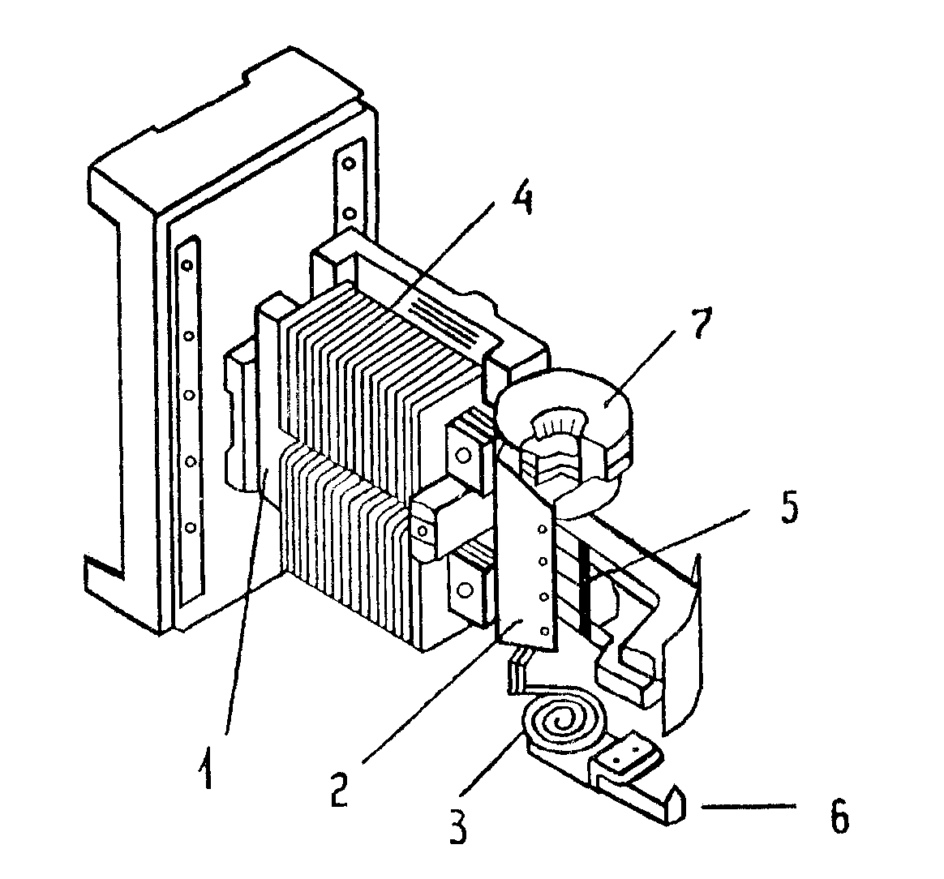

Расми 4.1. Релеи электромеханикии РТ-40.

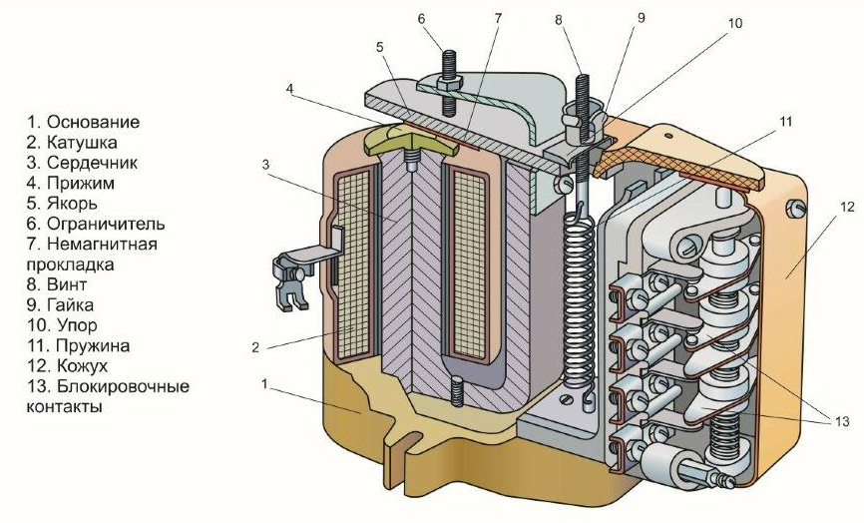

Расми 4.2.Релеи электромеханикии РП-50

Ҷараёни амалиётӣ ва манбаъҳои он

Занҷири ҷараёни амалиётӣ – изолятсияи занҷирҳои ҷараёни узвҳои ченкуниро аз шиддати баланд таъмин намуда, имкон медиҳад, ки қимати стандарти ҷараёни дуюмдараҷа сарфи назар аз ҷараёни номиналии ибтидоӣ ба даст оварда шавад.
Ҷараёни ибтидоӣ мувофиқи ҷараёни шиддати сарборӣ интихоб карда мешавад, яъне:
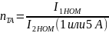 (4.1.)
(4.2.)

Ҷараёни дуюмдараҷа аз ҷараёни ибтидоӣ бо коэффисиенти табдилдиҳӣ фарқ мекунад:
Талаботҳои асосӣ – манбаи ҷараёни амалиётӣ бояд ҳамавақт дар ҳолати омодабош қарор дошта, аз реҷаи кории шабакаҳо ба таври максималӣ вобастагӣ надошта бошад.
Ду намуди ҷараёни амалиётӣ мавҷуд аст – тағйирёбанда ва доимӣ.
- Ҷараёни амалиётии доимӣ.
Манбаи ҷараёни амалиётии доимӣ батареяҳои аккумуляторие, ки ҳамавақт дар реҷа пуркунӣ (зарядка) кор мекунанд, ба ҳисоб мераванд. Шиддати кории батареяҳо 110 – 220 В мебошад. Ба сифати таҷҳизоти пуркунандаи барқ табдилдиҳандаҳои пуриқтидори тиристорӣ истифода бурда мешаванд. Барои баланд бардоштани эътимодияти кори батареяҳо занҷири электрикии онҳо ба бахшҳои алоҳида ҷудо карда мешавад.
Нақшаи кории ҷараёни амалиётии доимӣ дар расми 4.1. нишон дода шудааст.
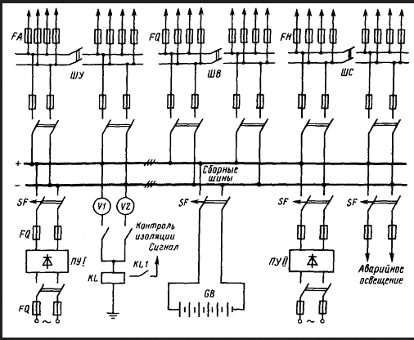
Расми 4.3. Нақшаи ҷараёни амалиётии доимӣ.

Расми 4.1. Схемаи принсипиалии таъминоти занҷирҳои оперативии ҳимояи релелӣ (РЗ), идоракунӣ ва сигналдиҳӣ бо ҷараёни доимӣ
Батареяи аккумулятории GВ ба шинаҳои ҷамъкунандаи (сборные шины) ҷараёни доимӣ пайваст мешавад (ниг. расми 4.1.), ки ба онҳо ҳамаи истеъмолкунандагони ҷараёни доимӣ пайвастанд. Батареяҳои аккумуляторӣ одатан дар реҷаи пуркунии заряд кор мекунанд, ки ин имкон медиҳад онҳо ҳамеша дар ҳолати корӣ ва омода барои истифода бошанд. Барои ин мақсад, ба шинаҳои ҷамъкунанда ба таври параллелӣ бо GВ як дастгоҳи пуркунии заряди доимӣ (ПУ) пайваст карда мешавад.
Дар гузашта чунин дастгоҳҳо ба шакли генератори ҷараёни доимӣ, ки тавассути муҳаррики барқии ба шабакаи ҷараёни тағйирёбанда пайвастшуда гардонда мешуд, сохта мешуданд. Аммо солҳои охир бештар табдилдиҳандаҳои нимноқилӣ (выпрямитель) истифода бурда мешавад.
Муҳимтарин қисмат схемаҳои муҳофизати релеӣ ва автоматонӣ, схемаҳои идоракунии коммутаторҳои барқ ​​​​ва электромагнитҳои хомӯшкунандаи онҳо (ЭО) мебошанд - онҳо ба тахтасимҳое, ки идоракунӣ ШУ номида мешаванд пайвастанд. Қисми дуюми муҳимтарин ин схемаи электромагнитҳои коммутатсионӣ (ЭВ) мебошад, ки инчунин аз шинаҳои (ЭВ) таъмин карда мешаванд. Бахши сеюми муҳимтарин, ки камтар масъулият дорад, системаи ҳушдор мебошад, ки аз ҷониби шинаҳои ҳалқаи огҳкунӣ таъмин карда мешавад. Истеъмолкунандагони ҷараёни мустақими боқимонда (равшансозии садамавӣ, баъзе муҳаррикҳои электрикии ёрирасон) қисмати чорумро ташкил медиҳанд, ки аз ҷамъбасти шинаҳои алоҳида ё бевосита ба шинаҳо пайвастанд.
Хамаи хатхо ва элементхои ба онхо пайвастшуда бояд аз РК мухофизати боэътимод дошта бошанд. Он аз ҷониби муҳофизаткунакҳои FQ ё зудгудоз (плавкие вставки) иҷро карда мешавад. Дар контури асосии таъминот ва аз аккумулятори ГВ ба шинаҳо, инчунин коммутаторҳои автоматии SF ё муҳофизаткунанда насб карда шудаанд.
Барои ошкор кардани камбудиҳо дар шабакаи доимӣ дастгоҳҳои махсуси назоратӣ пешбинӣ шудаанд. Масалан, корношоямии муҳофизаткунакҳои, бутунии схемаи ЭО ва контактхои ёрирасони коммутатори SQ тавассути релеи KN назорат карда мешавад (расми 4.2.).
Дар шабакаҳои DC, РК ба замин имконпазир аст. Хангоми дар ду нуктаи К1 ва К2 шикастани замин (расми 4.3.) контактхои RZ шунт карда мешаванд ва дар электромагнити барканори ЯАТ чараён пайдо мешавад, ки дар зери таъсири он калид метавонад бардуруг аз кор барояд. Барои пешгирии чунин қатъшавӣ, назорат аз болои пайдоиши "замин" дар ҷараёни мустақим истифода мешавад. Назорати вольтметрҳои V1 ва V2 ва релеи сигналии КЛ, ки дар расми 4.1. нишон дода шудааст, амалӣ карда мешавад.
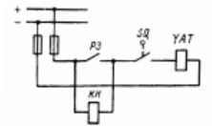
Расми 4.2.Санҷиши корношоямии коммутаторҳои барқӣ бо ёрии релеи KL.
Батареяҳо боэътимодтарин манбаи қувваи дастгоҳҳои муҳофизати реле мебошанд, зеро онҳо омодаанд дар ҳар вақт бо шиддат ва сатҳи зарурӣ, сарфи назар аз ҳолати шабакаи асосии AC кор кунанд. Дар баробари ин, батареяҳои барқгиранда низ камбудиҳои худро доранд. Аз сабаби эътимоднокии баланд онхо дар хамаи неругоҳҳои электрикӣ ва зернеругоҳҳо, ки шиддаташон 110 кВ ва аз он зиёдтар гузошта мешаванд. Онҳо нисбат ба дигар манбаъҳои ҷараёни амалиётӣ хеле гаронтаранд, онҳо агрегатҳои пуркунии барқро талаб мекунанд, биноҳои махсус доранд ва барои нигоҳдории онҳо кормандони соҳибихтисос лозиманд. Мутамарказкунии таъминоти барқ ​​боиси ба вуҷуд омадани шабакаи мураккаб, дароз, гарон ва пуршиддати ноқилҳои доимии доимӣ мегардад.
Аз ин лиҳоз, дар зеристгоҳҳо дар шабакаҳои тақсимотии 6, 10, 35 ва баъзан 110 кВ манбаъҳои ҷараёни амалиётии тағйирёбанда истифода бурда мешаванд.
2. Ҷараёни амалиётии тағйирёбанда.
Барои таъмин намудани схемаҳои амалиётӣ бо ҷараёни тағйирёбанда, ҷараён ё шиддати шабакаи аввалия истифода мешавад. Трансформаторҳои ҷараён (КТ), трансформаторҳои шиддат (КН) ва трансформаторҳои ёрирасон (АТ) ҳамчун манбаи ҷараёни ивазкунандаи амалиётӣ хизмат мекунанд.
Трансформаторҳои ҷорӣ (КТ) манбаи боэътимоди таъминоти барқ ​​барои схемаҳои оперативии муҳофизат аз РК мебошанд. Ҷараёни дуюмдараҷаи КТ дар вақти РК якбора зиёд шуда, шиддати дуюмдараҷа ва қувваи КТ мутаносибан зиёд мешавад, ки ин таъминоти боэътимоди барқи занҷирҳои амалиётиро дар вақти РК таъмин мекунад. Аммо дар сурати вайрон шудан ва шароити ғайримуқаррарӣ, ки бо афзоиши ҷараён дар васлаки муҳофизатшаванда ҳамроҳӣ намекунад, ҷараён ва қувваи КТ барои кори унсурҳои мантиқии муҳофизати реле ва кори коммутаторҳо нокифоя аст. Бо ҳамин сабабҳо, КТ-ро барои идоракунии фосилавии коммутаторҳо дар ҳолати муқаррарӣ, инчунин дар ҳолати мавҷуд набудани шиддат (ва ҷараён) дар объекти муҳофизатшаванда истифода бурдан мумкин нест.
Ба сифати манбаи ҷараёни амалиётии тағйирёбанда, трансформатори ҷараён ва шиддате, ки мутаносибан барои ҳимояи таҷҳизот аз шиддат ва ҷараён пешбинӣ шудаанд, инчунин трансформатори эҳтиёҷи худии неругоҳ ва зернеругоҳро истифода бурдан мумкин аст.
Трансформаторҳои ҷараён дар ҳолате манбаи ҷараёни амалиётии боэътимод ҳисобида мешаванд, ки қувваи ҷараёни занҷири дуюм ба ғайр аз функсияи асосиаш, барои ба кор даровардани ҳаракатдиҳандаи васлак басанда бошад. Ҷараёни расиши якфаза барои ба кор даровардани ғалтаки хомӯшкунандаи васлак басанда нест.
Трансформатори эҳтиёҷи худӣ ва трансфоматори шиддат дар вақти РК барои занҷири ҷараёни амалиётӣ номуносиб мебошанд. Чӣ тавре ки маълум аст, ҳангоми ба вуҷуд омадани РК шиддат ба сифр майл мекунад.
Ҳамин тавр, манбаъҳои нишондода шуда универсалӣ (ба монанди батареяи аккумуляторӣ) набуда, ҳангоми истифода дорои маҳдудиятҳо мебошанд. Чунин камбудиҳоро ба назар гирифта, дар бисёр ҳолатҳо ҷараёни амалиётии омехта истифода бурда мешавад.
Схемаҳои ҷараёни амалиётии тағйирёбанда:
- Схемаҳои бо шунт пайваст кардани ғалтаки хомӯшкунандаи васлак.
Шакли якхаттаи схемаи омехтаи ҳимояи ҷараёнӣ ба воситаи релеи ҷараён бо таъхири вақт KAT, аз тамоси васлтағйирдиҳанда (бе ҷудокунии занҷир) иборат буда, дар рас. 4.3. оварда шудааст.
Дар реҷаҳои корӣ, релеи ҷараён KAT, қисми ҷудокунаки тамоси худро, ки иқтидори баланди хомӯшкунӣ дорад (дорои камераи камоннишон мебошад), ба занҷири ғалтаки хомӯшкунандаи электромагнитии васлак YAT шунт мекунад. Бори трансформатори ҷараён TA, вобаста ба иқтидори занҷири печаи релеи ҷараён муайян карда шуда, трасформатори ҷараён бо хатогии ҷоиз кор мекунад (ɛ ≤ 10%). Баъд аз фаъол шудани ҳимоя, электромагнити васлак бо печаи реле пайдарпай пайваст шуда, ба воситаи ин занҷир ҷоришавии ҷараёни пурраи трансформатори ҷараён ба амал меояд ва ҳолати хомӯшии васлак нишон дода мешавад. Дар ин ҳолат трансформатори ҷараён пурбор мегардад (ɛ > 10%) ва хатогии ба миён омада барои кори ҳимоя назаррас нест.
Рас. 4.3. Схемаи ғалтаки хомӯшкунандаи шунтшудаи васлак. | Бартарияти схема бо ғалтаки хомӯшкунандаи шунтшудаи васлак дар он аст, ки пайвасти содда ва аз ҷиҳати иқтисодӣ бомаврид мебошад. Камбудиҳо: вобастагӣ аз реҷаи кории шабака; ҳаҷми калони таҷҳизоти ҷараёни тағйирёбанда; ларзиши тамосҳо.  Схемаи дидашударо дар шиддатҳои то 35 кВ истифода бурдан мумкин аст. Релеҳои ҷараён ва мобайнии ҷадид аз тамосҳое иборат мебошанд, ки имконияти хомӯш кардани ҷараёни то 150 А-ро доро мебошанд.
Муҳим аст, ки ҷараёни ҷоришуда аз печаи дуюми трансформатори ҷараён бояд калон ё баробар ба ҷараёни амалиётии ғалтаки электромагнитии хомӯшкунандаи васлак буда, аз ҷараёни бозгашти реле кам набошад.

- Схема бо блоки манбаи ҷараён ва шиддати тағйирёбанда.
Дар зери мафҳуми блоки манбаъ таҷҳизоти қабулкунандаи электрикие фаҳмида мешавад, ки аз трансформаторҳои шиддат, ҷараён ва талаботи худие, ки барои таъмини занҷири амалиётӣ пешбинӣ шудаанд, неру мегирад.
Блокҳо ба гурӯҳҳои ҷараёнӣ (БМҶ), шиддатӣ (БМШ) ва омехта (аз блоки шиддатӣ ва ҷараёние, ки параллел кор мекунанд) ҷудо карда мешаванд. Дар рас. 4.4. схемаи омехтаи блоки манбаи ҷараёни росткардашудаи доимӣ (выпрямленный ток) нишон дода шудааст.
БМҶ ҳангоми расиши фазавии берун аз трансформатори қуввагии гурӯҳи пайвасти ғалткаҳо Y/∆, ∆/Y, инчунин РК якфазаи берун аз трансформатори гурӯҳи пайвасти Y/ Y – 0 бо ноқили сифрӣ агар фарқияти ҷараён баробар ба сифр ва шиддати хаттӣ наздик ба корӣ бошад, кор карда метавонад.
Рас. 4.4. Схемаи омехтаи блоки манбаи ҷараёни росткардашудаи доимӣ

Бартарияти схема бо блоки манбаи ҷараён ва шиддати росткардашудаи доимӣ:
- имконияти дар танҳоӣ таъмин намудан бо манбаи амалиётии ҷараён барои як объекти ҳимояшаванда (аммо, ҳангоми зиёд будани объектҳои ҳимояшаванда аз ҷиҳати иқтисодӣ ва истифодаи манбаи гурӯҳӣ мувофиқи мақсад аст);
- имконияти истифодаи дастгоҳҳои ҳимоякунанда барои таҷҳизот бо батареяҳои аккумуляторӣ.
Камбудиҳои схема бо блоки манбаи ҷараён ва шиддати росткардашудаи доимӣ:
- иқтидори кам барои таъмини ғалтакҳои васлкунандаи васлакҳо (одатан аз ҳисоби ҷараёни росткардашудаи доимии трансформатори эҳтиёҷи худии зернеругоҳ иҷро карда мешавад);
- ғайриимкон будани истифода барои ҳимояҳои минималии шиддатӣ, инчунин ҳангоми хомӯш кардани зернеругоҳҳои бе васлак (зернеругоҳҳое, ки схемаи соддаи пайвасткунӣ доранд). Дар чунин зернеругоҳҳо ба сифати дастгоҳи коммутатсиякунанда алоҳидакунак ва кӯтоҳваслак истифода бурда мешаванд.
- зарурат ба дилаки алоҳидаи трансформатори ҷараён, ҳангоми талабот ба неруи зиёд.
Схемаи бо блоки манбаи ҷараёни росткардашуда дар зернеругоҳҳои пасткунандаи шиддати 35 кВ ба таври васеъ истифода бурда мешавад. Инчунин дар зернеругоҳҳои шиддати 110 – 220 кВ бо схемаи соддаи тарафи шиддати баланд (аз тарафи даромад бе истифодаи васлак) истифодабарии чунин блокҳо назаррас аст.
Якчанд камбудии ҷойдоштаи схемаи мазкурро бо истифодаи энергияи конденсатори қаблан заряднокшуда бартараф кардан мумкин аст.
- Схемаи дорои конденсатори қаблан заряднокшуда (рас. 2.6).
Аз таҷҳизоти пуркунандаи заряд иборат буда, дар схема трансформатор TL, блоки конденсаторҳо С ба воситаи диодҳои росткунанда VD-и заряддиҳанда, шартан нишон дода шудааст. Барои бартараф сохтани тахлияи (разряди) конденсатор ба воситаи муқовимати баръакси таҷҳизоти тағйирдиҳанда, блоки конденсаторҳо ба таври худкор таҷҳизоти пуркунандаи зарядро ба воситаи тамоси релеи минималии шиддат KV хомӯш мекунад (ҳангоми хело паст шудани шиддати воридшавандаи таҷҳизоти пуркунандаи заряд).
Камбудии асосии схемаи дорои конденсатори қаблан заряднокшуда, ин таъсири импулсӣ мебошад ва аз ҳамин сабаб ҳар як ҷузъ бояд ба блоки конденсаторҳои алоҳида пайваст карда шавад.
Бартариҳои схема ин гузаронидани амалиётҳои фаврӣ дар зернеругоҳи аз манбаъ ҷудо монда (масалан, хомӯшкунии ҷудокунак ҳангоми набудани ҷараён) ва имконияти хомӯш кардани васлакҳои дилхоҳи дорои ҳаракатдиҳанда мебошад.
Мавзеъҳои асосии истифодабарӣ: манбаи занҷири хомӯшкунандаи васлакҳо ва ҷудокунакҳо.
Рас. 4.5. Схемаи дорои конденсатори қаблан заряднокшуда

- Схемаи дорои релеи бавосита таъсиркунанда
Ҳимояи дорои релеи бавосита таъсиркунандаро ба гурӯҳи ҷараёни амалиётии тағйирёбанда шабоҳат додан мумкин аст.

Адабиёт
1.Абдуллоев, Р.Т. Ҳимояи релеии таҷҳизоти электроэнергетикӣ: воситаи таълим / Р.Т. Абдуллоев, Д.Д. Давлатшоев, Б.Т. Абдуллоев, Н.Х. Табаров. – Душанбе: Промэкспо, 2018. – 333 с.
2.Андреев, В. А. Релейная защита и автоматика систем электроснабжения: учебник для вузов. 3-ю издания, перераб. И дополн. М.: Высш. шк., 1991.
3.Раҷабов, П., Д. Давлатшоев, У. Хоҷаева, и М. Каримов. Луғати истилоҳи соҳаи энергетика (русӣ-тоҷикӣ). Душанбе: Комбинати полиграфии Вазорати фарҳанги Ҷумҳурии Тоҷикистон, 2004.
4.Русско-таджикский словарь. Под ред. М. С. Осими. М.: Русский язык, 1985.
5.Булычев, А. В., ва А. А. Наволочный. Релейная защита распределительных сетей в примерах и задачах с решением: учебное пособи. Чебоксары: нашриёти Чуваш. ун-та, 2010.
6.Гельфанд, Я. С. Релейная защита распределительных сетей. 2-ю издания, перераб. ва иловашуд. М.: Энергоатомиздат, 1987.
7.Вас Безруких А. А. Релейная защита и автоматика систем электроснабжения. — М.: Энергоатомиздат, 2010.
8.иленко В. Н. Релейная защита и автоматика: учебник для вузов. — 2-е изд. — М.: Академия, 2016.
9.Зуев В. В. Цифровая релейная защита. — М.: Энергоатомиздат, 2008.
10.Клепиков В. П. Релейная защита и автоматика в электроэнергетике.
— 3-е изд. — М.: Высшая школа, 2017.
11.Мищенко А. С. Основы релейной защиты и автоматики.
— СПб.: Питер, 2020.

